Himalaya - naturalne suplementy pochodzenia roślinnego
Szukasz naturalnych suplementów diety, które pozwolą Ci zadbać o dobre zdrowie i samopoczucie? Postaw na produkty marki Himalaya! Jest to producent, który oferuje wysokiej jakości, roślinne suplementy diety i produkty lecznicze, które są doskonałym wsparciem i wspierają prawidłowe funkcjonowanie organizmu.

Siła z natury
Suplementy Himalaya powstają na bazie różnorodnych ziół, które zbierane są w najczystszych ekologicznie terenach na świecie, czyli u podnóża Himalajów. Są to w 100% naturalne produkty, powstałe na bazie starannie dobranych, naturalnych ziół i minerałów, będące wynikiem wieloletnich badań i eksperymentów. Są to produkty bezpieczne w stosowaniu i doskonale przyswajalne przez organizm. Ich skuteczność potwierdza szerokie grono zadowolonych klientów, a gwarancją wysokiej jakości i bezpieczeństwa stosowania są liczne kontrole czystości.
Oferta marki Himalaya
Szeroka oferta marki Himalaya obejmuje różnorodne preparaty ziołowe, w tym produkty lecznicze wspierające prawidłowe funkcjonowanie organizmu. Znajdziesz tutaj między innymi: produkty wspierające męską witalność i podwyższające poziom naturalnego testosteronu; preparaty leczące dolegliwości układu moczowego i wspierające jego funkcjonowanie; a także suplementy hamujące apetyt i wspierające spalanie tkanki tłuszczowej, żele łagodzące bóle stawów i kości oraz wiele innych produktów, dzięki którym poprawisz zarówno swoje zdrowie, jak również samopoczucie.

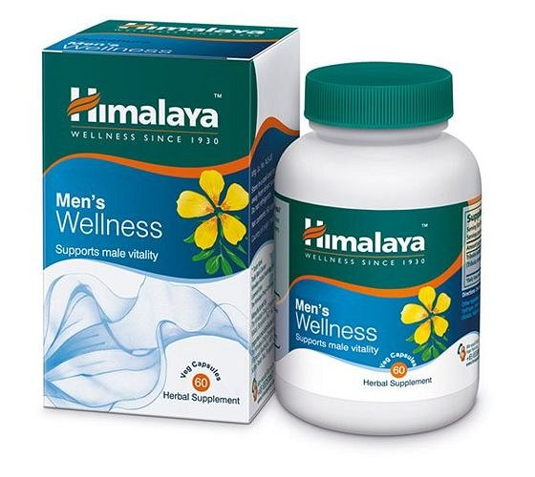
Zapraszamy do zapoznania się z ofertą marki Himalaya dostępną w naszym sklepie internetowym!

